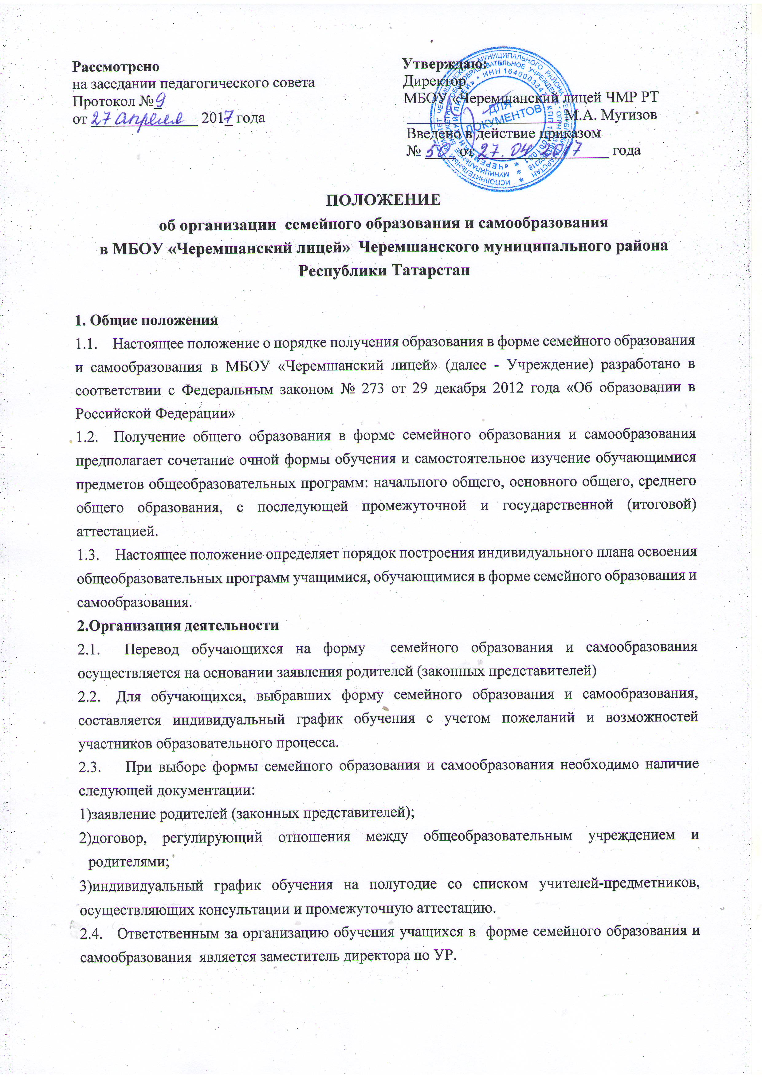

3. Образовательный процесс
- Для получения общего образования в форме семейного образования и самообразования в пределах основных общеобразовательных программ дошкольного, начального общего, основного общего, среднего общего образования действуют Федеральные государственные образовательные стандарты.
- Организация образовательного процесса в лицее регламентируется учебным планом, расписанием занятий, образовательными программами для каждой ступени обучения, рабочими программами педагогов, которые находятся в открытом доступе для всех участников образовательного процесса.
- Обучающийся в форме семейного образования и самообразования имеет право в соответствии с утверждённым индивидуальным учебным планом по выбранным предметам и программам: посещать уроки, лабораторные и практические занятия, элективные курсы; брать учебную литературу из библиотечного фонда лицея, получать индивидуальные консультации, принимать участие в олимпиадах и конкурсах.
- Участники образовательного процесса вправе корректировать формы организации обучения учащегося и выбирать наиболее удобные для успешного освоения обучающимся образовательной программы (дистанционные, групповые, индивидуальные).
- В электронном журнале в строчке ученика, переведенного на форму семейного образования и самообразования, выставляются текущие оценки по предметам, в соответствии с пройденными темами, утверждёнными в индивидуальном плане обучающегося.
- Обучающийся, получающий образование в форме семейного образования и самообразования может получать в школе дополнительные образовательные услуги (в том числе и на договорной основе) за пределами основной образовательной программы с учётом интересов и индивидуальных особенностей обучающегося. Порядок освоения программ дополнительного образования и внеурочной занятости отражается в индивидуальном плане построения образовательной деятельности учащегося в школе.

4.Аттестация обучающихся в форме семейного образования.
- Учреждение самостоятельно в выборе системы оценивания учащихся, порядка и периодичности промежуточных аттестаций обучающихся. Лицей вправе не засчитывать результаты промежуточной аттестации обучающихся, полученных обучающимся не в данном образовательном учреждении. Для обучающихся в форме семейного образования в других образовательных учреждениях порядок, форма и сроки промежуточной аттестации устанавливает педагогический совет данного образовательного учреждения.
- Качество освоения программ основного общего образования, вынесенных на самостоятельное изучение обучающимися, контролируется с помощью различных видов контроля. Формы и сроки проведения оценивания знаний учащегося по основным темам, определяются участниками образовательного процесса и фиксируются в учебном плане обучающегося.
- Оценки за четверть и год выставляются с учетом оценок за все виды проверочных работ в устной, письменной или дистанционной форме, с учётом индивидуального учебного плана и определённых им сроков сдачи работ.
- Обучение в форме семейного образования и самообразования осуществляется с правом последующего прохождения в соответствии с частью 3 статьи 34 настоящего ФЗ промежуточной и государственной итоговой аттестации в организациях, осуществляющих образовательную деятельность.
- Порядок, формы и сроки проведения промежуточных и итоговых аттестаций для учащихся, обучающихся в форме семейного образования и самообразования устанавливаются в соответствии с индивидуальным учебным планом, по основным образовательным областям общеобразовательных программ учреждения, размещённых на официальном сайте учреждения и согласуются с родителями учащегося (или законным представителем) с момента перехода на семейное образование и самообразование на текущий учебный год.
- Промежуточная аттестация за курс основного общего образования может проводиться один раз, за курс среднего общего образования – каждый учебный год.
- Государственная (итоговая) аттестация обучающихся по предметам, изученным в форме семейного образования и самообразования, проводится в соответствии с Положением о государственной (итоговой) аттестации выпускников образовательных учреждений Российской Федерации.

